

Communiqué de presse

Les rupteurs de ponts thermiques Rutherma®
au cœur du système de santé !

Plus de 1200 m linéaires de rupteurs Schöck implantés dans le plus grand pôle de santé du Centre Bretagne.

Le nouveau Centre Hospitalier du centre Bretagne, situé à Noyal-Pontivy (56) a pour vocation de rationaliser et d’optimiser l’offre de soin régionale. A l’automne 2011, les 130 000 habitants de centre Bretagne auront accès à ce pôle hospitalier de 40 000 m² sur 6 étages bâti dans l’objectif de réduire au maximum son impact sur l’environnement. Sur cette réalisation, ce sont plus de 1200m de rupteurs Schöck Rutherma® qui ont été implantés pour parfaire l’isolation de l’enveloppe du bâtiment.

Un engagement en faveur de l’environnement
Dès les premières réflexions, le maître d’œuvre a souhaité édifier un bâtiment respectueux de l’environnement en dehors de toute contrainte réglementaire. En effet, selon M. Audran, responsable du projet pour le compte du centre hospitalier du Centre Bretagne, « un tel bâtiment a d’importants besoins énergétiques liés aux obligations réglementaires dans le milieu de la santé, notamment de climatisation et ventilation. Selon nous, le respect d’une bonne isolation est le gage de la maîtrise des énergies sur un bâtiment de plus de 40 000 m² ».

Assurer une isolation complète de l’enveloppe du bâtiment
Pour la conception de ce pôle hospitalier d’envergure, l’architecte a préconisé la construction de deux bâtiments distincts, de type R+5 pour les unités d'hébergement et de type R+3 pour le plateau médico-technique, Au regard de leurs caractéristiques architecturales propres, les bâtiments disposent d’un procédé d’isolation différent : par l’intérieur pour les unités d’hébergement et par l’extérieur pour le plateau médico-technique. Lors de la modélisation du projet, des ponts thermiques ont été mis en avant à l’endroit des jonctions dalle-façade sur le bâtiment isolé par l’intérieur. Le second bâtiment, isolé par l’extérieur et ne disposant pas de partie saillante, ne souffre, quant à lui, pas du même problème.

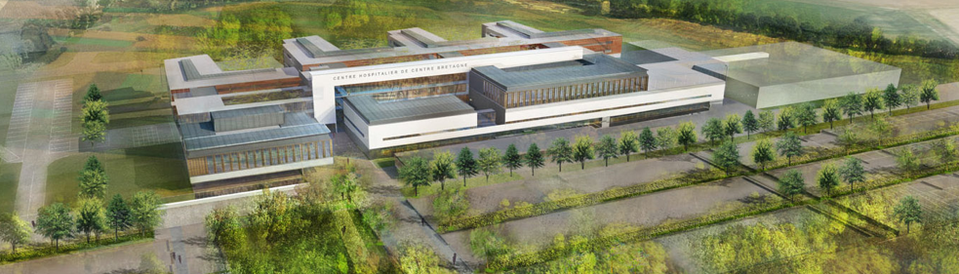

L’impact sanitaire des rupteurs Schöck Rutherma®
Pour lutter contre ces déperditions énergétiques, risquant de fragiliser le bâtiment et propices au développement de moisissures (à l’origine de pathologies allergiques), le bureau d’étude a préconisé la mise en œuvre de rupteurs de ponts thermiques. En effet, selon une étude réalisée en 2008 par l’INSA de Strasbourg en partenariat avec Schöck, le développement des moisissures liées aux ponts thermiques est directement lié au développement de pathologies allergiques. Le traitement d’un pont thermique par un rupteur va diminuer à la fois les déperditions thermiques, les risques de condensation surfacique et au coeur de la paroi. Cela permet donc de limiter l’apparition de fissures et la colonisation des moisissures dans et sur les parois (dalle et façade).

Par ailleurs, si le critère économique est apparu comme déterminant dans ce choix, la conception même des rupteurs Schöck est apparue comme décisive. En effet, selon l’étude INSA précitée, il est en préférable que le corps isolant du rupteur de ponts thermiques soit imperméable (type polystyrène ou polyuréthane). Le bâtiment étant construit en région humide, le choix des rupteurs Rutherma® doté d’un corps isolant en polystyrène est apparu comme le plus pertinent.

Une mise en œuvre facilitée par le support de Schöck
Pour l’entreprise de construction, qui a recommandé la mise en œuvre des rupteurs Schöck Rutherma® modèle DF, il s’agissait de la première implantation de ce type d’éléments. Comme pour tous les chantiers sur lesquels des produits Schöck sont présents, les maçons ont bénéficié du support permanent des ingénieurs Schöck pour dimensionner le projet et assurer une mise en œuvre dans les meilleures conditions sur le terrain. Au total, 1200 m de rupteurs Rutherma® ont été livrés et implantés sur une période de 8 mois. Si des doutes sur la capacité des rupteurs à assurer la tenue du bâtiment étaient présents avant la mise en oeuvre du projet, ceux-ci se sont rapidement dissipés et la société Cardinal vient de préconiser les rupteurs Schöck Rutherma® sur un nouveau chantier.

L’hôpital de Noyal-Pontivy n’est pas la première référence de Schöck dans le secteur de la santé après entre autres, la clinique Sainte Odile à Strasbourg, le centre de rééducation de Villiers Sur Marne, l’Hôpital Saint Nicolas (pôle mère enfant) de Verdun, l’hôpital Saint Joseph à Paris 14, maisons de retraite et nombreux EHPAD en France entière.

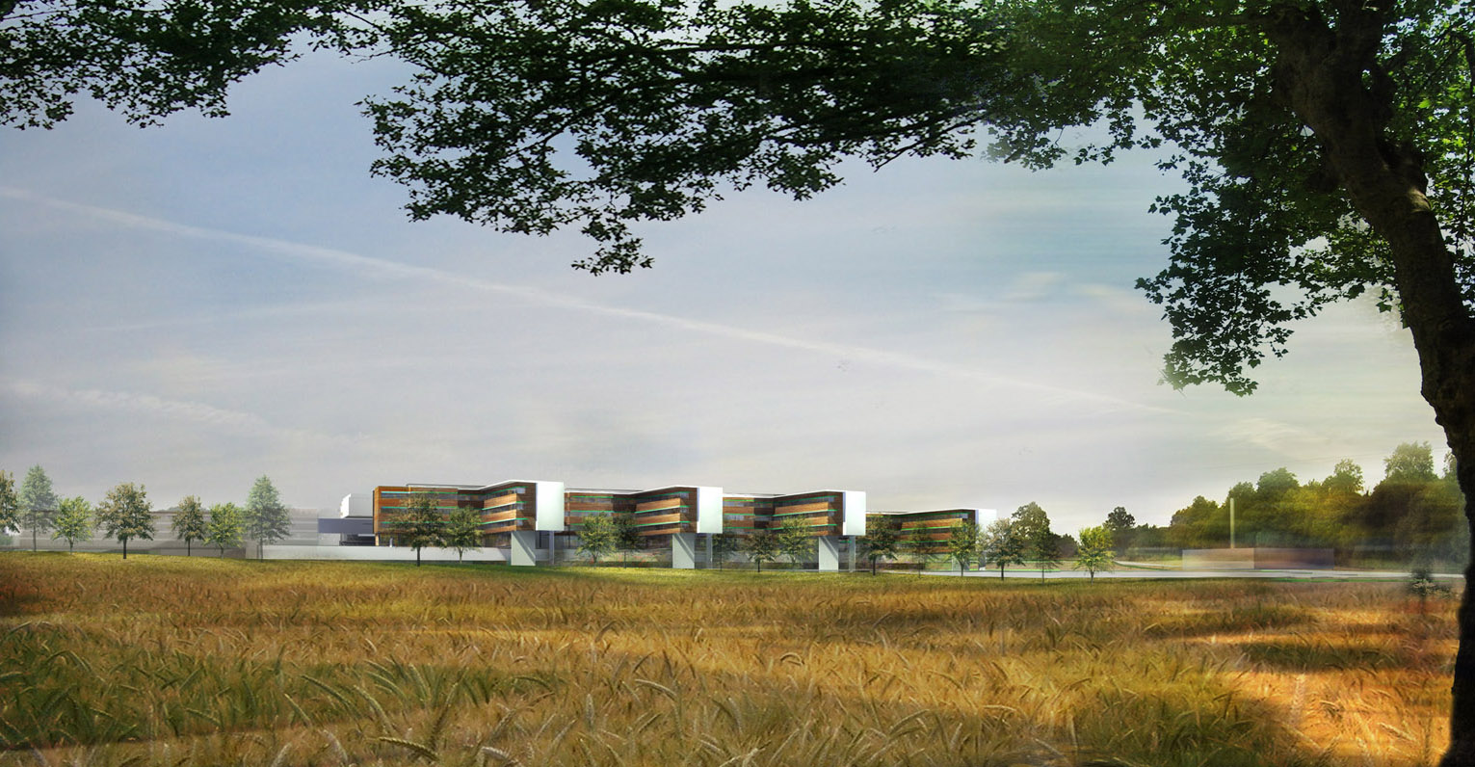

Descriptif du projet et intervenants

■ Maître d’oeuvre : Centre Hospitalier du Centre Bretagne

■ Architecte : GROUPE 6, Lyon

■ Bureau d’Etude Structure :
Conception : SODEG INGENIERIE, Villeneuve D'Ascq

Exécution : EVEN STRUCTURE, Angers

■ Entreprise de gros oeuvre : CARDINAL, Maure de Bretagne

■ Produits Schöck utilisés : Schöck Rutherma® modèle DF,

■ Début du chantier : septembre 2008

■ Fin gros œuvre : printemps 2010

■ Ouverture au public : septembre 2011

Descriptif du projet et intervenants

Maître d’oeuvre : Centre Hospitalier du Centre Bretagne

Architecte : GROUPE 6, Lyon

Bureau d’Etude Structure :
Conception : SODEG INGENIERIE, Villeneuve D'Ascq

Exécution : EVEN STRUCTURE, Angers

Entreprise de gros oeuvre : CARDINAL, Maure de Bretagne

Produits Schöck utilisés : Schöck Rutherma® modèle DF,

Début du chantier : septembre 2008

Fin gros œuvre : printemps 2010

Ouverture au public : septembre 2011

Photos et illustrations disponibles sur demande

A propos de Schöck France

Schöck France est une filiale de Schöck Bauteile GmbH, fondée en 1962, qui développe, produit et commercialise des éléments innovants pour la construction en béton, en acier et en maçonnerie. Sous le slogan "solutions constructives innovantes", la société élabore en permanence des éléments de construction qui améliorent la qualité et simplifient les tâches. Dans ce contexte, Schöck se concentre sur des solutions physiques, structurelles et conceptuelles pour le bâtiment.
La société emploie 450 personnes. Basée en Allemagne, la société Schöck est aussi implantée en Grande-Bretagne, en Autriche, en Suisse, aux Pays-Bas, en Pologne, en France, en Hongrie, au Canada et, depuis peu, en Italie. Les activités d'exportation s'étendent, en outre, aux pays suivants : Belgique, Danemark, Norvège, Finlande, République Tchèque, Slovaquie, Slovénie, Serbie, Hongrie, Irlande, Suède, Russie, Japon.

Contact presse

François Robert
Tél : 01 55 62 00 53
Mail : frobert@irma.fr

IRMA Communication
28 rue d’Armenonville - 92200 Neuilly sur Seine

